|  |  |
| --- | --- |
| UBND THÀNH PHỐ QUY NHƠN  **TRƯỜNG TIỂU HỌC NHƠN HỘI** | **CỘNG HÒA XÃ HỘI CHỦ NGHĨA VIỆT NAM**  **Độc lập - Tự do - Hạnh phúc** |

**GIỚI THIỆU SÁCH THÁNG 05**

**Giới thiệu cuốn sách ‘‘Nhị thập tứ hiếu- Lòng hiếu cảm động trời ’’**

Kính thưa các thầy cô giáo, các em học sinh thân mến!

Trong muôn vàn cuốn truyện hay chúng ta đã đọc rất nhiều cuốn sách , mỗi một cuốn sách cho ta một bầu trời riêng. Sách truyện cổ tích cho ta được quay về với thời cổ xưa, được lạc vào thế giới thần tiên và mở rộng trí tưởng tượng, với sách truyện tranh cho ta hướng đến cái đẹp, sách truyện về khoa học cho ta thêm kiến thức…và đặc biệt sách nói về những tấm gương sáng cho ta được học hỏi.  
 Hôm nay Thư viện trường tiểu học Nhơn Hội xin gửi tới quý Thầy cô giáo và các em học sinh cuốn sách quý và rất bổ ích **‘‘Nhị thập tứ hiếu- Lòng hiếu cảm động trời ’’** . Do tác giả Minh Tâm biên soạn, được in ấn tại Nhà xuất bản Hồng Đức năm 2021 với 15 trang giấy được in trên khổ 17 x 24cm.

Hiếu thảo với cha mẹ là nghĩa vụ của con cái. Hiếu thảo là nền tảng của đạo đức, đạo lý làm người, là cơ sở tạo dựng các mối quan hệ tình cảm khác trong gia đình và ngoài xã hội, là thước đo nhân phẩm đạo đức của mỗi người. Trách nhiệm lớn lao của cha mẹ là nuôi dạy các con nên người. Ngược lại, bổn phận của con cái là phải hiếu thảo với cha mẹ. Người con hiếu thảo thường là một công dân tốt, có tinh thần trách nhiệm cao với gia đình xã hội.

24 tấm gương đều toát lên tấm lòng tận hiếu của bậc làm con nhưng cách thể hiện lòng hiếu thảo thì mỗi người mỗi vẻ. Có một số câu chuyện có phần cực đoan, không thuyết phục, nhất là đối với xã hội hiện nay. Tuy nhiên, tác phẩm vẫn là những bài học đạo đức đáng quý về lòng hiếu thảo.  
 Mở đầu cuốn sách là câu chuyện “Đế Thuấn gương sáng thánh nhân|” với hoàn cảnh gia đình khó khăn. Mẹ ông mất sớm, cha bị mù lòa phải lấy vợ kế để có người nương tựa. Kế mẫu sinh đứa con trai đặt tên là Tượng. Vì lo sợ Thuấn tranh đoạt gia tài, bà đối xử với Thuấn hết sức khắc nghiệt, lại thường gièm pha Thuấn với chồng. Nhiều lần bà cùng Tượng đốt kho lúa rồi sai sửa giếng, lấy đá lớn lấp lại, quyết giết chết Thuấn cho bằng được. Nhưng Thuấn vẫn không vì thế mà coi trọng đạo hiếu, một lòng chăm lo cho từng miếng ăn cái mặc cho kế mẫu mà không hề phiền trách gì tâm địa độc ác của đứa em cùng cha khác mẹ.

Năm 30 tuổi Thuấn được vua Nghiêu biết đến và gả con gái cho. Được làm phò mã nhưng Thuấn không hề kiêu ngạo mà khuyên vợ kính hiếu. Đức tính của Thuấn cảm động đến trời đất vì vậy ông đi cày ruộng cũng có chim chóc bay xuống nhặt cỏ, đến đầm bắt cá thì sóng lặng gió yên.

Thuấn được mọi người kính yêu và giúp sức, chẳng lâu sau gia đình trở nên sung túc, hòa thuận. Cuối cùng vua nhường ngôi cho Thuấn và trở thành vị đế vương cổ đại hết sức mẫu mực và lừng lẫy.

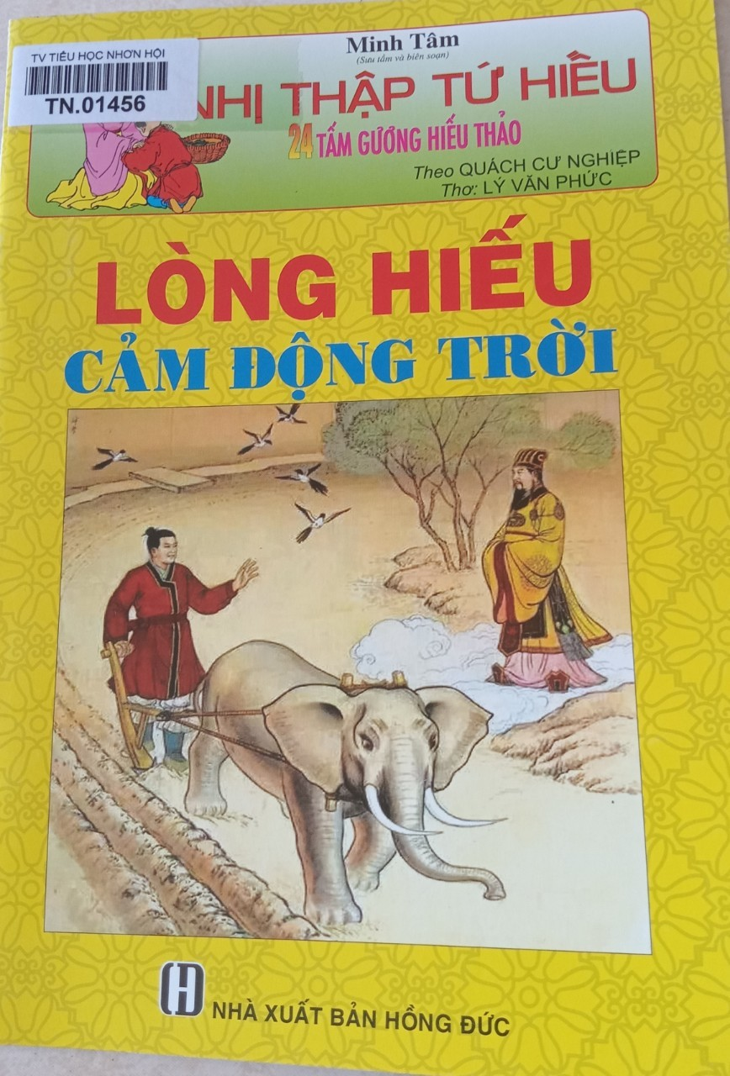

|  |
| --- |
| 1. **Lòng hiếu cảm động trời**: Truyện tranh/ Minh Tâm s.t., b.s. ; Thơ: Lý Văn Phức.- H.: Hồng Đức, 2021.- 15tr.: tranh màu; 24cm.- (Nhị thập tứ hiếu - 24 tấm gương hiếu thảo)      ***ISBN:*** 9786043212556      ***Chỉ số phân loại:*** 895.9223 MT.LH 2021      ***Số ĐKCB:*** TN.01456, TN.01457, TN.01458, TN.01459, TN.01460, |

Bài giới thiệu sách đến đây đã hết.  Cảm ơn quý thầy cô giáo và các em học sinh đã chú ý lắng nghe . Mời quý thầy cô giáo và các em học sinh đến thư viện tìm đọc nhé./.

                                                    Nhơn Hội ,ngày 06 tháng 05 năm 2024

**Phó Hiệu Trưởng                                        Người thực hiện**

**Trần Anh Thư Nguyễn Lê Trường Duyên**